Мой дедушка был настоящим героем
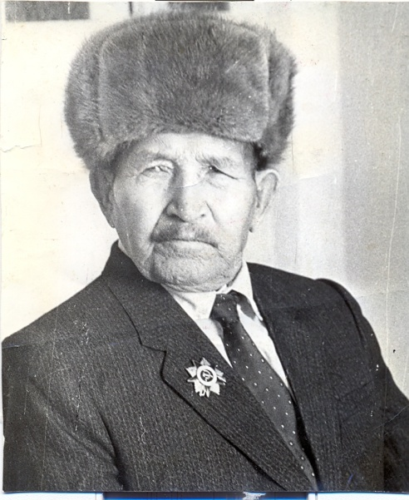
В нашем доме семейный альбом находится на почетном месте. На фотографиях запечатлены самые дорогие лица родственников, знакомых, друзей. Время от времени мы всей семьей пересматриваем альбом. Вот фотография моего дедушки – Есентемира Есжанова. Он родился 14 января 1908 года в селе Кызылагаш ( ныне Зерендинский район Акмолинской области), был участником войны. Я его никогда не видел, но знаю о нем по рассказам бабушки Майдажан и родителей.
Вырос он в большой семье. Ведь казахские семьи всегда многодетны, а каждый ребенок – дорогой и любимый. Родители верили, что дети- продолжение рода и сила, способная в нужный момент сплотиться и защитить семью, род, аул, землю – все то, что называется Родиной. У дедушки было три старших брата: Игибай, Шарип, Жумат, которые росли здоровыми, помогали в хозяйстве. Когда стали взрослыми и женились, не покинули родной шанырак, а жили под одной крышей единой, большой и дружной семьей.
В грозном 1941 году моя прабабушка Алтынай проводила четверых сыновей на фронт. Горевала она и потому, что не успели сыновья подарить ей внуков, а если они не вернуться с поля боя, кто продолжит род и останется в доме за хозяина? Закроется шанырак.
Мой дедушка воевал на Украине и в Белоруссии, в стрелковой дивизии был снайпером. Иногда приходилось несколько часов сидеть в засаде, стараясь не выдать себя, а в нужный момент точно попасть в цель. В 1944 году его ранили в правую руку. Указательный палец, необходимый при стрельбе, не сгибался. Поэтому после лечения в госпитале его направили работать на военный завод города Новосибирска, где делали снаряды и патроны для фронта. Весть о долгожданной победе он встретил на заводе. Радости не было конца, люди плакали от счастья, обнимали и поздравляли друг друга.
17 июля 1945 году дедушка вернулся в родной аул. Старшего из братьев, Игибая, комиссовали из рядов Советской Армии в январе 1942 года из-за ранения. Через два месяца он умер на руках матери и жены. Второй брат Шарип пропал без вести. А о том, что третий брат Жумат похоронен в братской могиле около города Сакт-Петергурга, наша семья узнала только в 1995 году из газеты. Как полагается в таких случаях, пригласили пожилых людей аула, дали поминальный ас, прочитали молитву.
Не было конца радости у Алтынай-апай, что младший сын Есентемир вернулся с войны живой и здоровый. Вот кто будет хозяином в доме и есть, кому продолжать род Жагалбайлы Каржаса.
После войны дедушка двенадцать лет работал бригадиром животноводства. В 1968 году вышел на заслуженный отдых, но продолжал работать, отдавая своему делу много сил и времени. Многие жители села с благодарностью вспоминают его как человека требовательного, любящего порядок во всем, понимающего людей. Часто в житейских ситуациях обращались к нему за советом, просили разрешить спор, приглашали в качестве главного свата. Вместе с моей бабушкой они воспитали троих детей.
Мой старший брат Сураган, сестры Жанна и Дина часто вспоминают, что они не раз просили дедушку рассказать о войне, но он отвечал, что детям не надо знать о жестокости, насилии и смерти. Ведь война не щадит ни стариков, ни детей. Зато с уважением всегда говорил о подвигах простых солдат, об армейской дружбе, взаимовыручке. На войне нет казахов, русских, украинцев. Все одной нации – солдаты, любящие и защищающие одну землю, одну Родину.
Я уверен, что эта крепкая дружба между народами помогла одержать Победу в мае 1945 года.
Дедушка, награжденный тремя орденами и семью медалями, умер 7 мая 1990 года, а хоронили его 9 мая. Наверное, это неслучайное совпадение. Парторг совхоза в своем прощальном слове на кладбище сказал: « Есжанов Есентемир был и остается вечно солдатом». Не раз слышал эти слова из уст бабушки, но я тогда был маленький и не понимал их смысла. А сейчас, немного повзрослев, понимаю, какой глубокий смысл кроется в этих словах. Для меня он настоящий герой.
Каждый год 9 мая ездим в Кызылагаш на могилу дедушки. Когда была жива бабушка, она читала молитву, завершая ее словами: «Пусть земля будет тебе пухом! Пусть душа твоя вечно покоится!». Теперь я читаю молитву и завершаю ее этими же словами.
Бабушка и родители решили дать мне фамилию Есентемиров, в честь дедушки. Какой глубокий смысл заложен в этом обычае – давать внуку фамилию деда! Когда меня спрашивают: «Как твоя фамилия?», я гордо отвечаю – «Есентемиров». Имя моего дедушки никогда не забудется.
… Мы снова и снова пересматриваем наш семейный альбом. С каждым годом он пополняется новыми фотографиями. Но старые снимки помогают оживить образы ушедших от нас близких и дорогих людей. На снимках история всей семьи. И я уверен, что в нем больше не будет военных снимков.

Северо – Казахстанская область
Тайыншинский район
село Летовочное
Летовочная СШ
Есентемиров Курмет

